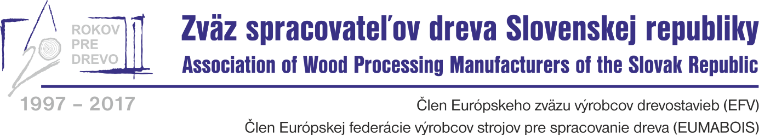

Tlačová správa
Drevostavba roka 2018

Zvolen, 18. 2. 2019

Od roku 2008 do roku 2018 sa podiel moderných drevostavieb na odovzdaných nových rodinných bytových domoch na Slovensku zvýšil z 5% na viac ako 10%. Ročne sa na Slovensku postaví a odovzdá približne 700 nových rodinných domov, ktoré sú postavené z konštrukčného systému na báze dreva. Sekcia drevostavieb ZSD SR (SD ZSD SR) si uvedomuje potenciál, ktorý sa v rozvoji stavieb na báze dreva skrýva. Do roku 2025 si SD ZSD SR dala za cieľ tento podiel zvýšiť na 30%. „Považujeme za nevyhnutné, aby sme na Slovensku šírili osvetu najmä medzi projektantmi a architektmi, ktorí postupne znovuobjavujú krásu a efektívnosť takého úžasného materiálu, akým drevo bezpochyby je. Dlhodobo sa nám osvedčila odborná spolupráca s predstaviteľmi akademickej obce. Na Slovensku sa konečne podarilo novelizovať tzv. protipožiarnu normu, takže konečne môžeme stavať aj vyššie než len dvojpodlažné objekty. Rovnako dôležitou úlohou však zostáva, aby sme investorov ale aj individuálnych stavebníkov vo väčšej miere vrátili k drevu“, hovorí predseda sekcie, Ing. Róbert Lukáč z firmy WHC.
V roku 2012 Sekcia drevostavieb ZSD SR úspešne zaviedla vlastnú „Značku kvality“, ktorá ide nad rámec povinných certifikácií výrobkov a konštrukcií, a o pridelenie ktorej sa môžu uchádzať členovia ZSD SR. Tradične organizuje aj súťaž o „DREVOSTAVBU ROKA“, kde členské spoločnosti SD ZSD SR nominujú svoje hotové realizácie za uplynulý rok. V tomto roku bolo za rok 2018 nominovaných
12 stavieb.

S nominovanými stavbami sa môže verejnosť zoznámiť nielen v odborných časopisoch, ale aj na webovej stránke www.mojdom.sk a www.drevostavby-zsdsr.sk. Súťaž bude – tak ako v predchádzajúcich rokoch – odborná i laická.
Každý, kto sa zapojí do internetového hlasovania, alebo odovzdá svoj hlas na lístku na výstavách, bude zaradený do žrebovania o hodnotné ceny.
Laická verejnosť môže hlasovať nielen na internete, ale aj priamo na výstave Nábytok a bývanie 2019 v Nitre (5.3. – 10.3.2019) v pavilóne N. Hlasovanie bude možné aj na veľtrhu CONECO – RACIOENERGIA – PASÍVNE DOMY – DREVOSTAVBY – VODA 2019 v dňoch 27. - 30. 3. 2019 v bratislavskej Inchebe.

Výsledky súťaže vyhlási odborná porota na výstave CONECO – RACIOENERGIA – PASÍVNE DOMY – DREVOSTAVBY – VODA 2019 29. 3. 2019 o 12:00. Výsledky hlasovania laickej verejnosti vyhodnotí SD ZSD SR.

Profil ZSD SR:
Zväz spracovateľov dreva Slovenskej republiky (ZSD SR) je dobrovoľnou organizáciou zamestnávateľov na úrovni majiteľov – konateľov spoločností. Je riadnym členom Republikovej únie zamestnávateľov (RÚZ).

ZSD SR založilo v roku 1997 šestnásť (16) zakladajúcich spoločností a združuje vyše sto členských spoločností, ktoré zamestnávajú celkom viac ako štyri tisíc zamestnancov. Všetky súčasné členské spoločnosti ZSD SR sú predstaviteľmi odvetvia spracovania dreva alebo príbuzných odvetví (výrobné alebo obchodné spoločnosti), alebo predstavujú vedecko-výskumný potenciál, svojou činnosťou neznečisťujú životné prostredie a vyvíjajú množstvo proexportných aktivít. V rámci ZSD SR pracuje päť sekcií.
- Drevárska sekcia ZSD SR
- Nábytkárska sekcia ZSD SR
- Sekcia obchodníkov so slovenským nábytkom ZSD SR
- Sekcia drevostavieb ZSD SR
- Sekcia dodávateľov technológií a materiálov ZSD SR

ZSD SR je členským zväzom:
- Európskej federácie výrobcov strojov pre spracovanie dreva (EUMABOIS) s výkonným sídlom v Milanofiori (www.eumabois.com).
- Európskeho zväzu výrobcov drevostavieb (EFV) so sídlom vo Viedni

Kontakt:
PhDr. Peter Zemaník
generálny sekretár

email: peter.zemanik@zsdsr.sk
mobil: 0918 474 987

Sekretariát ZSD SR
T. G. Masaryka 24
960 53 Zvolen

tel.: + 421 (0) 45/5330 278, + 421 (0) 45/5206 806
fax: + 421 (0) 45/5330 278

